附件1

科技志愿服务活动方案（模板）

1. 活动名称：
2. 活动时间：
3. 活动地点：
4. 服务领域（可多选）：□国家战略 □社会建设 □民生福祉 □其他（请指出____________）
5. 服务类型（可多选）：□精神弘扬 □政策宣讲 □农技推广 □产业指导 □科技教育 □医疗服务 □人才培养 □助老护幼 □生态环保 □健康生活 □防灾减灾 □科普报告 □科协之声 □其他（请指出____________）
6. 活动类型：□线上 □线下
7. 地域类型（可多选）：□全国 □指定区域
8. 服务对象（可多选）：□儿童 □青少年 □妇女 □老年人 □残障人士 □病患者 □城镇居民 □科技工作者 □社会工作 □纳税人缴税人 □其他（请指出____________）
9. 招募志愿者人数:
10. 简要对活动内容进行描述（500字以内）:

**中国科协–科技志愿者注册流程**

**步骤-1：**微信搜索“大美志愿”小程序，点击首页“加入我们”，在弹出的页面中选择“成为志愿者”。

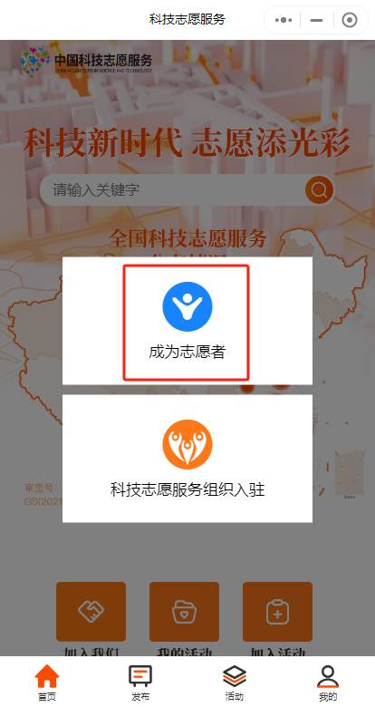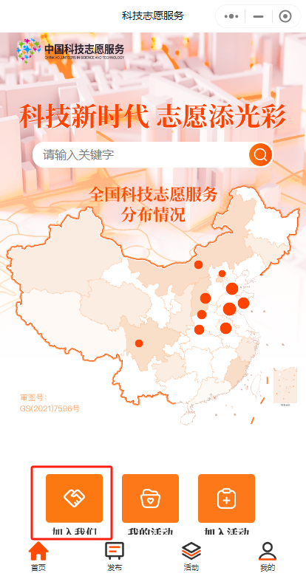

**步骤-2：**填写注册成为志愿者de 相关信息，填写完成后，回到首页在搜索框搜索“中国作物学会科技志愿者总队”，找到队伍后点击队伍右侧的“＋”号，

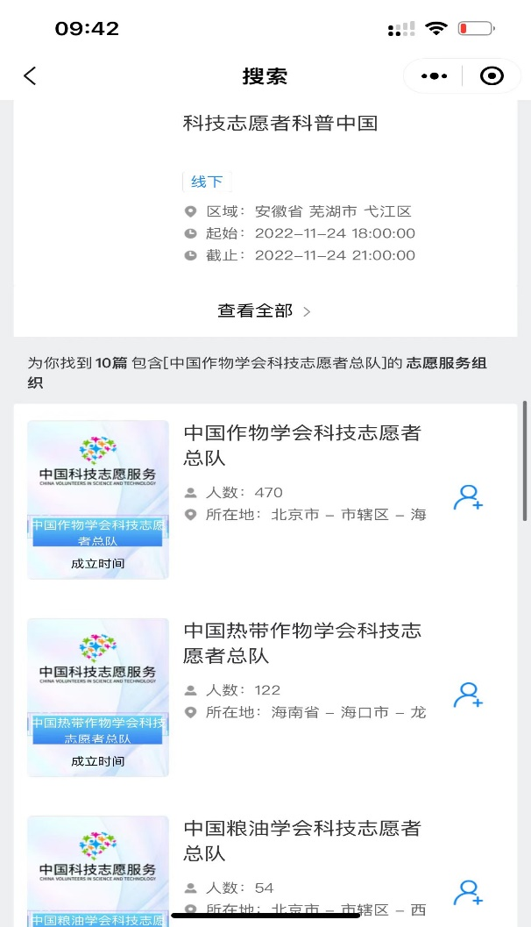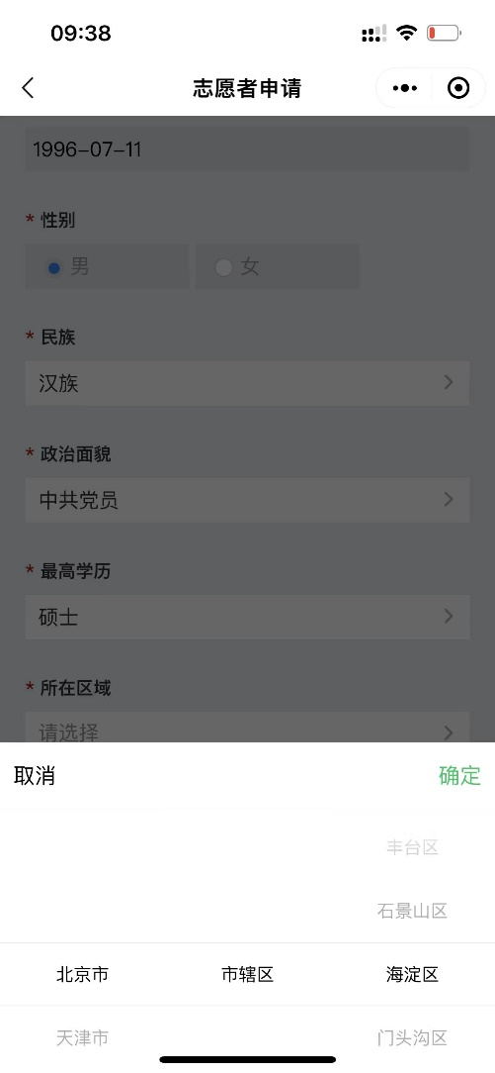

**步骤-3：**其中“加入科技志愿服务组织”一栏（可多选，最多5个），“归口管理单位类型”选择“全国学会”； “归口管理单位”选择“中国作物学会（C9农科）”； “组织名称”选择“**中国作物学会科技志愿者总队**”，点击“搜索”，勾选选取下方“中国作物学会科技志愿者总队”，点击“确定”。

**步骤-4：**将所有信息填写完成后，勾选页面最下方“我已阅读并同意《科技志愿者注册协议》”，最后点击“注册”按钮，审核通过即可成为中国科协科技志愿者。

**步骤-5：**申请通过后点击“加入活动”，搜索活动名称（例：**2024全国植物生物学大会**），点击“我要报名”，成为该活动的志愿者。

